动态电路分析专题
由滑动变阻器引起的动态变化
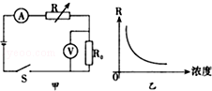
1、如图1，是典型的伏安法测电阻的实验电路图，当滑片P向右移动时，请你判断A表和V表的变化。
图1
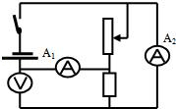
- 图见“电路分析专题”

3、如右上图所示，电源电压不变，闭合开关S后，当滑动变阻器的滑片P向上滑时，下列判断正确的是（ ）
 | A． | 三只电表的示数都增大
 | B． | 三只电表的示数都变小
 | C． | 电表A₁的示数变小，电表V和A₂的示数不变
 | D． | 电表A和A₂的示数都变小，电表V的示数不变

同步练习
1、(2013河池）某智能手机（如图9）的电阻式触摸屏是利用“在材料、横截面积一定时，导体的长度越长其电阻越大”原理制成的。以竖直方向为例，触摸屏相当于一根电阻丝AB，如图10所示。人触摸屏幕时，触摸点P将电阻丝分为上下两部分，设上部分电阻为R₁，下部分电阻为R₂，电源电压不变。当触摸点P在竖直方向移动时，若测得R₂两端电压增大，则可知R₂阻值_________，触摸点P到屏幕下边缘的距离____________。(选填“增大”、“不变”或“减小”
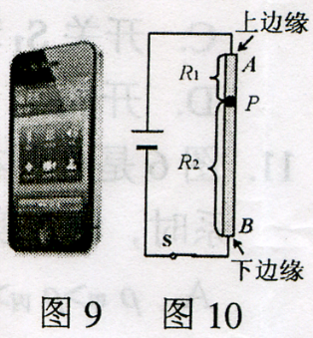


- （2013湖州市） 如图为旋转式变阻器的结构图，a、b、c为变阻器的三个接线柱，d为旋钮触片。将该变阻器接入电路中调节灯泡的亮度，当顺时针旋转旋钮触片时，灯光变亮，则应连接接线柱_______(选填“a、b” 、“b、c” 或“a、c” )和灯泡_________联后接入电路中。
3、（2013黄石）如右图所示电路，当滑动变阻器滑片P向a端滑动的过程中，电流表，电压表示数变化情况是 （ ）
A
S
a
b
V
P
A．电流表示数变大 B．电流表示数变小
C．电压表示数变大 D．电压表示数变小

4、（2013宁德）将光敏电阻R、定值电阻R₀、电流表、电压表、开关和电源连接成图所示电路．光敏电阻的阻值随光照强度的增大而减小．闭合开关，逐渐增大光敏电阻的光照强度，观察电表示数的变化情况是（ ）
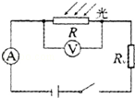
 | A． | 电流表和电压表示数均变大 | B． | 电流表和电压表示数均变小
 | C． | 电流表示数变大，电压表示数变小 | D． | 电流表示数变小，电压表示数变大
5、（2013梅州市）小华同学设计了一个检测天然气泄漏的电路如图所示．电源电压恒定不变；R₀为定值电阻；R为气敏电阻，其阻值随天然气浓度变化曲线如图乙所示．下列说法正确的是（ ）
 | A． | 天然气浓度增大时，电压表示数变小
 | B． | 天然气浓度增大时，电路消耗的总功率变小[来源:学§科§网]
 | C． | 天然气浓度减小时，电流表示数变大
 | D． | 天然气浓度减小时，电压表与电流表示数的比值不变

由开关通断引起的电路变化
1、在如图8所示的电路中，将电键K闭合，则安培表的示数将______，伏特表的示数将________(均填“变大”、“变小”或“不变”)。
2、在如图9所示的电路中，当电键K断开时，电阻R₁与R₂是________联连接的。电键K闭合时，电压表的示数将________(选填“变小”、“不变”或“变大”)。
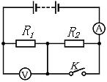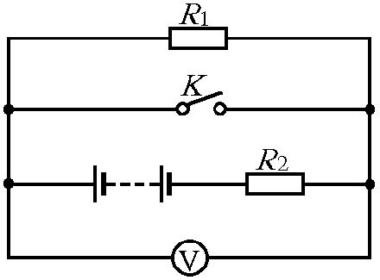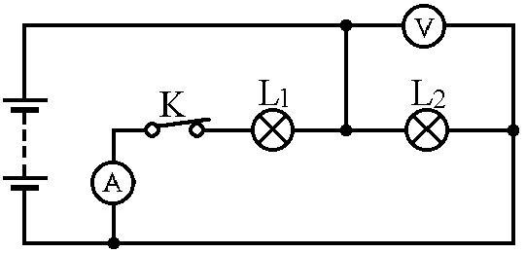
图8 图9 图10
3、在图10中，灯泡L₁和灯泡L₂是______联连接的。当电键K断开时，电压表的示数将________；电流表的示数将__________(选填“增大”、“不变”或“减小”)。

